INFORME DE ACTIVIDADES
DIRECCIÓN EJECUTIVA DE PROCESOS ELECTORALES
I TRIMESTRE DE 2015

INFORME DE ACTIVIDADES DE LA DIRECCIÓN EJECUTIVA DE PROCESOS ELECTORALES EJECUTADAS DURANTE EL MES DE ENERO DE 2015.

Durante el mes de enero la Dirección Ejecutiva de Procesos Electorales ha llevado a cabo diversas reuniones de trabajo, tanto internas como con las distintas áreas que integran el Instituto Electoral y de Participación Ciudadana, con la finalidad de cumplir adecuadamente con las actividades que la Ley Electoral vigente y su reglamentación le establecen.

- Reuniones Internas de la Dirección Ejecutiva de Procesos Electorales.

FECHAS DE LAS REUNIONES | CANTIDAD DE REUNIONES | MOTIVO DE LAS REUNIONES
- 19 Enero  - 26 Enero | 2 reuniones | Atención y seguimiento a las actividades que esta realizando la Dirección Ejecutiva de Procesos Electorales en materia de Educación Cívica y Participación Ciudadana.  Entre los asuntos tratados en dichas reuniones fueron:  - Revisión y análisis de la diversas instituciones educativas de nivel superior con carreras a fines, para el diseño del nuevo logo institucional.  - Inauguración de la exposición itinerante de carteles del IV Concurso de Cartel. 12 de febrero 2015 a las 11:00 horas.  - Lanzamiento del V Concurso de Cartel “Participación Ciudadana”  - Actividades de fin de año  - Lanzamiento del II Curso en línea y entrega de constancia a alumnos de la primera generación.  - Agenda para difusión del II Curso en línea en Nivel Escolar Superior en el Estado.  - Celebración del 15 aniversario del IEPCBC el 19 de marzo de 2015.

- Reuniones de Trabajo con las distintas áreas del Instituto Electoral.

ÁREA | FECHAS DE LAS REUNIONES | CANTIDAD DE REUNIONES | MOTIVO DE LAS REUNIONES
Consejo General | 12 Enero  20 Enero | 2 | - Trabajos previos a la Reunión de Trabajo de la Comisión de Participación Ciudadana y Educación Cívica, con motivo del diseño del nuevo logotipo del IEEBC.
Dirección General | Enero | 2 | - Informarle sobre las actividades de educación cívica que se retomarán de acuerdo a la petición de las Instituciones Educativas de nivel Primaria y Secundaria del sector público en el Estado, a ser atendidas durante el ejercicio fiscal 2015.  - Reunión con las Direcciones Ejecutivas, para seguimiento de las actividades realizadas y a ejecutar.
Dirección Ejecutiva de Informática y Estadística Electoral | 14 Enero | 1 | - Seguimiento al rediseño y contenido de la Aula Virtual (Servicio Social, Curso en línea y biblioteca virtual) ubicada en la página oficial de la Institución Electoral.

I. Asesoría sobre Plebiscito Municipal.
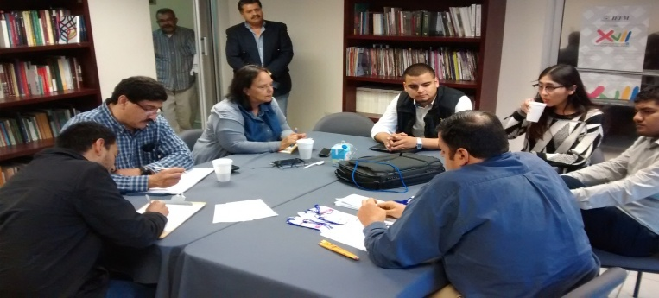
El 12 de Enero, a solicitud del estudiante universitario José Ramón López Hernández, se asesoró sobre el Plebiscito a un grupo de estudiantes y académicos interesados en solicitar este instrumento de participación ciudadana para consultar a la ciudadanía sobre el aumento a las tarifas del transporte público en el municipio de Mexicali, aprobado por el H. XXI Ayuntamiento de Mexicali el pasado 12 de diciembre de 2014.

La asesoría se realizó en el CIDE de este Instituto Electoral y en ella se explicó principalmente el procedimiento y requisitos para solicitar un plebiscito municipal, lo anterior con fundamento al Reglamento de Participación Ciudadana y Vecinal para el municipio de Mexicali, Baja California.

Además, durante la asesoría los asistentes resolvieron dudas sobre el órgano competente para recibir la solicitud y analizar la procedencia de un plebiscito municipal, la cantidad de ciudadanos que deberán solicitar dicho plebiscito, el papel de este organismo electoral en este caso, y los ordenamientos jurídicos aplicables para realizar un proceso de plebiscito de estas características.

La información proporcionada por el IEPC a los integrantes de la agrupación:

- Diferencia entre un plebiscito municipal y estatal
- Autoridad receptora de la solicitud (Consejo Municipal de Participación Ciudadana y Vecinal)
- Número de ciudadanos que deberán acompañar la solicitud (1% del listado nominal, 7000 ciudadanos Aprox.)
- Otros requisitos (pregunta a consultar, demarcación territorial y exposición de motivos)

Se les sugirió que, a falta de un Consejo Municipal de Participación Ciudadana en Mexicali que reciba la solicitud, asistan al Tribunal de Justicia Electoral para que resuelva que autoridad es competente para recibir dicha solicitud y la faculte para revisar la procedencia del plebiscito en mención.

II. Programación y Presupuestación 2015.

Del 14 al 19 de enero de 2015, esta Dirección Ejecutiva de Procesos Electorales de acuerdo a la instrucción girada por la Dirección General de este Instituto Electoral, se abocó a ajustar el presupuesto de egresos autorizado para el ejercicio fiscal 2015, derivado del presupuesto aprobado por el Congreso del Estado y reasignado por el Consejo General Electoral en sesión plenaria del 30 de Diciembre de 2015. Por lo cual fue necesaria la supresión de un componente y una actividad, la reducción presupuestal de las demás actividades así como su reprogramación durante el ejercicio fiscal; esto, con la finalidad de equilibrar la parte presupuestal con la programática y cumplir adecuadamente con las metas planificadas.

III. Concurso para el diseño del nuevo logotipo del Instituto Estatal Electoral de Baja California.

Con motivo del acuerdo tomado por el Consejo General Electoral en su Decimoprimera Sesión Extraordinaria de fecha 19 de noviembre de 2014, en relación a la ”aprobación de la propuesta para el desarrollo del Concurso de diseño de un nuevo logotipo institucional y se turne a la Comisión de Participación Ciudadana y Educación Cívica, para que elaboren las bases de la convocatoria y en su oportunidad sea presentado al pleno del Consejo General Electoral para su aprobación”, y en acatamiento a las instrucciones giradas por Mtro. Miguel Ángel Salas Marrón, Presidente de la Comisión, esta Dirección Ejecutiva de Procesos Electorales en calidad de Secretaría Técnica de la Comisión, en el mes de diciembre de 2014 se abocó al desarrollo de las bases de la convocatoria para tales fines, por lo que durante este mes se le dio seguimiento a este anteproyecto realizándose algunas modificaciones.

Cabe mencionar que el anteproyecto de convocatoria tiene como objetivo convocar a los mexicanos residentes en el Estado, que tengan interés en participar en el diseño del nuevo logotipo institucional del Instituto Estatal Electoral, lo anterior para generar una mejor visión e identificación del Instituto Estatal Electoral como el organismo público autónomo e independiente, encargado de la función pública de organizar las elecciones estatales y municipales, así como de realizar los procesos de Consulta Popular, Plebiscito y Referéndum en el Estado; y cuyos principios rectores, en el ejercicio de sus funciones, son certeza, imparcialidad, independencia, legalidad, máxima publicidad y objetividad.

Derivado de las diversas reuniones sostenidas durante este mes con el Presidente de la Comisión, se planteó la posibilidad realizar una invitación a las Instituciones Educativas de Nivel Superior en el Estado con quienes tenemos signado convenio de colaboración, para que sean estas las que participen en el diseño del logotipo institucional y en la elaboración de un manual de imagen; en relación a ello se procedió a investigar de estas instituciones cuales tenían carrera de diseño grafico o afín, con el objeto de promover acciones en conjunto para la participación cuantiosa de sus alumnos dentro de esta invitación, siendo las que a continuación se señalan:

CAMPUS/PLANTEL | DISEÑO GRAFICO | ARQUITECTURA | MERCADOTECNIA
Universidad Autónoma de Baja California
Mexicali
Tijuana
Valle de las Palmas
Ensenada
Centro de Enseñanza Técnica y Superior (CETYS)
Mexicali
Tijuana | (Digital)
Ensenada
Universidad de Estudios Avanzados (UNEA)
Plantel Oriente (Mxl)
Plantel Florido (Tij)
Plantel La Mesa (Tij)
Plantel Pedregal (Tij)
Universidad de Tijuana (CUT)
Mexicali
Tijuana
Ensenada
CESUN Universidad
Tijuana
Instituto Tecnológico de Tijuana
Tijuana
Universidad 16 de Septiembre
Mexicali

Por lo que del 15 al 20 de enero se elaboró un anteproyecto de invitación dirigida a las universidades en el Estado para ser remitido a la Comisión de Participación Ciudadana y Educación Cívica para ser analizado en reunión de trabajo.

Esta invitación tiene como objetivo invitar a los estudiantes universitarios a través de las instituciones educativas de nivel superior donde cursan sus carreras, a presentar propuestas de diseños para el nuevo logotipo institucional del Instituto Estatal Electoral de Baja California.

IV. Capacitación sobre los Procesos Electorales a celebrarse en 2015, solicitada por la Secretaria de Desarrollo Social de Tijuana.

El día 16 de enero del 2015 a las 12:00 horas, esta Dirección Ejecutiva de Procesos Electorales se reunió con el Secretario de Desarrollo Social Municipal de Tijuana el Lic. Rodolfo López Fajardo en las Oficinas propias de la Secretaría de Desarrollo Social con sede en la Ciudad de Tijuana; dicha reunión se realizó a petición del propio Secretario de Desarrollo para atender la solicitud que realizó a la Presidencia del Consejo General Electoral de esta Institución Electoral, en relación a una capacitación dirigida a personal de la Secretaría de Desarrollo Social Municipal, de Desarrollo Social Municipal, para Enlaces delegacionales de Prospera, y Subdelegaciones de Prospera; sobre los procesos electorales 2015, toda vez que se aproxima el Proceso Electoral Federal y es importante que el personal conozca el marco jurídico al que debe apegarse.

En este sentido, el 19 de enero del 2015 a las 9:00 horas, se sostuvo reunió con el Enlace Municipal de Prospera Programa de Inclusión Social de la Secretaría de Desarrollo Social de Tijuana, la C. María F. Vidal Gómez, en las Oficinas de Prospera ubicadas en Av. Independencia 1350, Zona Rio C.P. 22320 en la Ciudad de Tijuana, en esta reunión se afinó lo relativo a la capacitación en relación a los procesos electorales 2015 a impartirse a personal de la Secretaria de Desarrollo Social, mencionándose que al ser este un proceso electoral federal el que se llevará a cabo en esta Entidad Federativa, se solicitará la capacitación a la Junta Local Ejecutiva del Instituto Nacional Electoral en el Estado.

V. Entrega-recepción de Plaza “Jefe de Departamento de Capacitación Electoral”

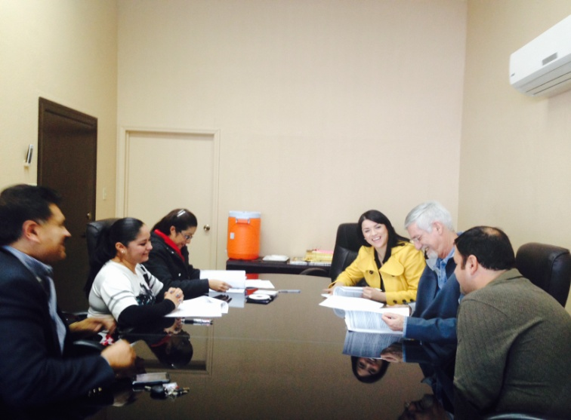
El 19 de enero a las 12:00 horas, se llevó a cabo reunión para la entrega-recepción de la Plaza de Jefe de Departamento de Capacitación Electoral por supreción de plaza, esta reunión se llevó a cabo en la sala de juntas de la Dirección General del Instituto Electoral y de Participación Ciudadana del Estado de Baja California, ubicada en Blvd. Calzada Justo Sierra No. 1002-B Fraccionamiento Los Pinos, de esta Ciudad. A esta reunión asistieron, la Lic. Zaida Luz Camacho Valencia, quien entrega la Plaza de Jefe de Departamento de Capacitación Electoral; el Ing. Luis Alfonso Treviño Cueva, quien funge como receptor de la plaza; el Lic. Demetrio Marcelo Martínez Macías y el Lic. Mauricio Fernández Luna, en su calidad de testigos; la Lic. María Concepción Castillo Rodríguez quien funge como Enlace; y la C.P. Verónica Ceja López como Representante de la Contraloría General.

La dinámica de entrega-recepción se llevó a cabo de la siguiente forma: la C.P. Verónica Ceja López, Representante de la Contraloría General, dio lectura integra al Acta Administrativa respectiva, y al no haber observación alguna, los asistentes a la misma procedieron a firmar de conformidad los cuatro tantos del acta y discos compactos. Una vez concluidas las firmas, se hizo entrega de un ejemplar a cada uno de los presentes a excepción de los testigos.

VI. Segundo Curso en línea sobre “Formación Ciudadana Cívico Electoral”.

Con motivo del lanzamiento del II Curso en Línea sobre “Formación Ciudadana Cívico Electoral” que tendrá verificativo el próximo 4 de febrero de 2015, esta Dirección Ejecutiva de Procesos Electorales durante este mes de Enero, se abocó al cumplimiento de las siguientes actividades:

- Actualización Módulo 1, calendarización del Curso, medición del curso en horas y desarrollo del cartel invitación.

De acuerdo a las observaciones realizadas por el Consejero Numerario del Consejo General Electoral Mtro. Jaime Vargas Flores, durante este mes se concluyó con la integración de sus comentarios y observaciones al material del primer módulo del curso en línea.

Posteriormente, se procedió a definir la calendarización del curso en línea, para lo cual se tomó como base el calendario para el ciclo escolar semestral de nivel superior, procedió a calendarizar el curso, quedando como fecha de inicio el 16 de febrero y de conclusión el 16 de mayo de 2015. Asimismo, también nos abocamos a la medición del material del curso en horas, para ello se realizó un ejercicio de lectura comprensión de los 30 temas que comprende los cuatro módulos, investigación y contestación de las 8 tareas y 4 evaluaciones, lo que nos dio como resultado que el curso en línea tiene una duración de 80 horas.

Finalmente, ya con la calendarización y medición del curso en horas, se elaboró el cartel de invitación al II Curso en Línea, para ser difundido en la página del instituto electoral, redes sociales, así como a las instituciones educativas de nivel superior que se visiten para promocionar el curso.

- Vistita a Instituciones Educativas de Nivel Superior en el Estado de Baja California para promover el II Curso en línea sobre “Formación Ciudadana Cívico Electoral”.

los días 28, 29 y 30 de enero, así como el 03 de febrero de 2015, se realizaron visitaron a autoridades y directivos de las diversas Instituciones Educativas en el Estado principalmente con aquellas que tenemos signados convenios de colaboración, a fin de promover y difundir la Segunda Emisión del Curso en Línea, que será impartido a partir del 16 de Febrero de 2015; esta actividad fue muy bien recibida en las Instituciones Educativas, comentando que alentarían a sus estudiantes a participar, así como a su personal académico a que participe en el II Curso en Línea.

Cabe señalar que el Curso en línea, esta dirigido a la ciudadanía en general, por ello también nos hemos abocado a promover y difundir el presente curso a población abierta, asimismo, se ha invitado a participar tanto a partidos políticos como a organismos de la sociedad civil.

Durante las fechas citadas se visitaron las siguientes Instituciones Educativas:

FECHA | TEMA O ACTIVIDAD | LUGAR
28 Enero 2015 | Promoción del Curso en línea Formación Ciudadana Cívico Electoral | CETYS Universidad (Mexicali)  Doctor Basilio Alfredo Martínez Villa  Director de la Escuela de Derecho
28 Enero 2015 | Promoción del Curso en línea Formación Ciudadana Cívico Electoral | Grupo 16 de Septiembre (Mexicali)  Lic. Andrés Daniel Ruelas Yáñez  Director del Plantel
28 Enero 2015 | Promoción del Curso en línea Formación Ciudadana Cívico Electoral | Universidad Autónoma de Baja California (Tijuana)  M.S.P. Luis Alberto Alcántara Jurado  Departamento de Formación Básica
28 Enero 2015 | Promoción del Curso en línea Formación Ciudadana Cívico Electoral | Universidad Autónoma de Baja California (Tijuana)  Ing. Jorge Luis Robles Contreras  Departamento de Formación Profesional y Vinculación Universitaria
28 Enero 2015 | Promoción del Curso en línea Formación Ciudadana Cívico Electoral | Universidad Autónoma de Baja California (Tijuana)  Dr. Alfredo Renán González Ramírez  Director de la Facultad de Medicina
29 Enero 2015 | Promoción del Curso en línea Formación Ciudadana Cívico Electoral | UNEA Universidad (Mexicali)  Lic. Arturo Lara  Coordinador Académico del Plantel
29 Enero 2015 | Promoción del Curso en línea Formación Ciudadana Cívico Electoral | UABC Facultad de Derecho (Mexicali)  Mtro. Roberto Villa  Coordinador de Vinculación
29 Enero 2015 | Promoción del Curso en línea Formación Ciudadana Cívico Electoral | UABC CITEC Valle las Palmas (Ensenada)  Mtro. Rubén Roa Quiñones  Jefe del Centro de Ingeniería y Tecnología
30 Enero 2015 | Promoción del Curso en línea Formación Ciudadana Cívico Electoral | UABC Facultad Turismo y Mercadotecnia (Tijuana)  M.M. Ricardo Verján Quiñonez  Director de la Facultad

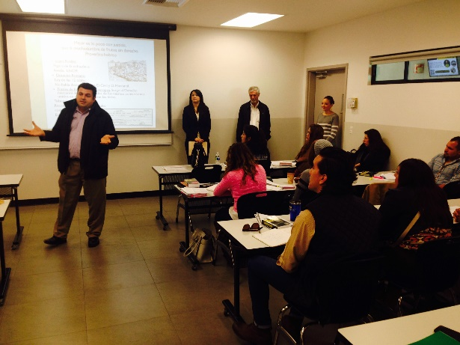 | 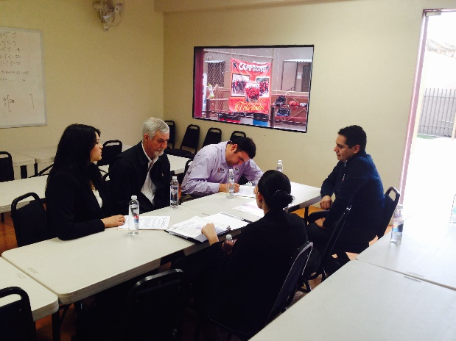
Cetys Universidad | Grupo 16 de Septiembre

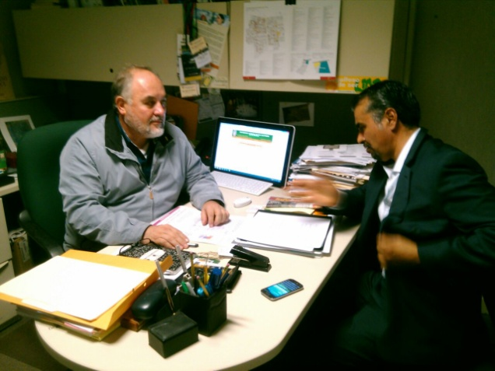 | 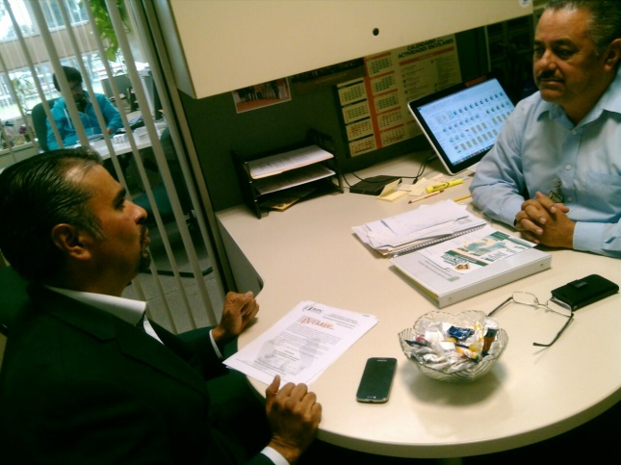

UABC Departamento de Formación Básica | UABC Departamento de Formación Profesional

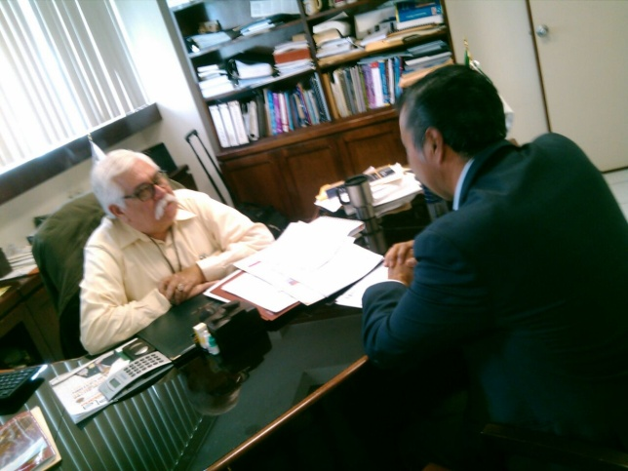 | 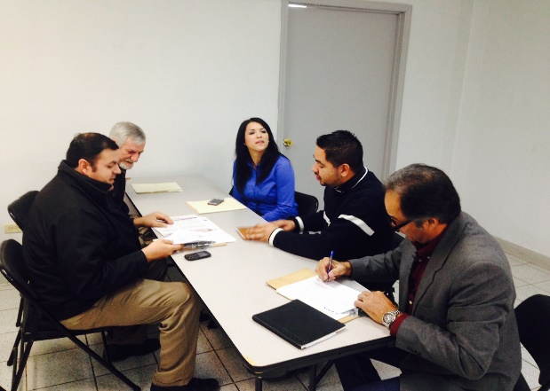

UABC Facultad de Medicina y Psicología | UNEA Universidad

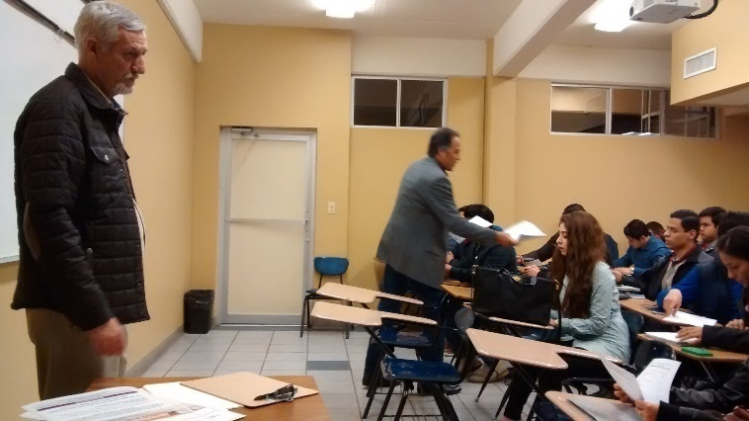 | 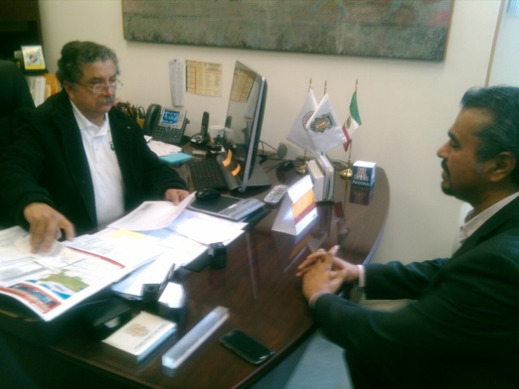
UABC Facultad de Derecho | UABC CITEC Universidad

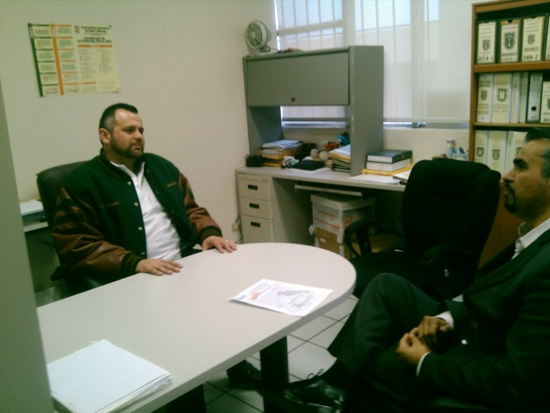
UABC Facultad Turismo y Mercadotecnia

VII. Quinto Concurso de Cartel sobre “Participación Ciudadana”

Durante este mes, con el propósito de contribuir al desarrollo de la vida democrática en el Estado, se elaboró el proyecto de convocatoria para el quinto Concurso de Cartel “Participación Ciudadana”, dirigida a estudiantes de educación media superior y superior de las instituciones educativas establecidas en el Estado de Baja California; misma que ya fue enviada a la Universidad Autónoma de Baja California, al Sistema Educativo Estatal y al Instituto de Cultura de Baja California, para su revisión.

VIII. Participación en el Evento “14vo. Maratón del Saber”

Durante este mes, como parte de las actividades dirigidas a la ampliación de la educación cívica, el Instituto Electoral y de Participación Ciudadana realizó acciones de acercamiento con el Centro del Saber Meyibó para apoyarlos en la promoción, organización y desarrollo del “14vo. Maratón del Saber”, el cual año con año en el mes de Marzo organizado por el Instituto Municipal de Arte y Cultura de Mexicali a través de ese centro.

IX. Educación Cívica

Durante el mes de Enero, la población en el Sistema Formal atendida en el Estado fue de 1,437 alumnos, de los cuales 187 se han atendido en pláticas de elecciones escolares y valores cívicos, y 1,250 se tendieron en jornadas electorales. También se realizo promoción en Mexicali y zona costa del “6to concurso de cuento sobre cultura cívica y formación ciudadana”.

ALUMNOS ATENDIDOS EN SESIONES DE INFORMACIÓN
MUNICIPIO | FECHA | LUGAR | ASISTENCIA
Mexicali | 12-ene-15 | Colegio Anglo-Americano | 44
Mexicali | 27-ene-15 | Primaria Hipólito Rentería | 36
Mexicali | 28-ene-15 | Primaria Hipólito Rentería | 64
Mexicali | 29-ene-15 | Primaria "Joaquín Ramírez Arballo" | 43
TOTAL |  |  | 187

ALUMNOS ATENDIDOS EN JORNADAS ELECTORALES
MUNICIPIO | MUNICIPIO | MUNICIPIO | MUNICIPIO
Tijuana | 3-dic-14 | Secundaria General #14 Enrique Beltrán | 1,250
TOTAL |  |  | 1,250

Promoción: Concurso de Cuento y concertación de pláticas
Mexicali
ESCUELA PRIMARIA "LIBRADA RODELO VAZQUEZ"
ESCUELA PRIMARIA "COLEGIO DE OCCIDENTE"
ESCUELA PRIMARIA "COLEGIO SAINT JUDE MONTESSORI"
ESCUELA PRIMARIA "COLEGIO INTEGRAL LEONARDO DA VINCI "
ESCUELA PRIMARIA "INSTITUTO VILLAFONTANA "
ESCUELA PRIMARIA "LOMBARDO TOLEDANO"
ESCUELA COLEGIO "MIGUEL DE CERVANTES SAAVEDRA"
ESCUELA PRIMARIA COLEGIO "LA SALLE"
ESCUELA PRIMARIA "ENRIQUE RODRIGUEZ CANO"
ESCUELA PRIMARIA "INSTITUTO PEDAGOGICO JEAN PIAGET"
ESCUELA PRIMARIA COLEGIO "AXIS"
ESCUELA PRIMARIA "AMADO NERVO"
ESC. PRIMARIA "SACBE"
ESCUELA PRIMARIA "COLEGIO M. MONTESSORI"
ESCUELA PRIMARIA "MELCHOR OCAMPO"
ESCUELA PREPARATORIA “CETYS"
Tijuana
ESC. PRIMARIA "NICOLÁS BRAVO"
ESC. PRIMARIA "PROFESOR ANTONIO BARBOSA HELDT"
ESC. PRIMARIA “MOISES SÁNCHEZ GARZA”
ESC. PRIMARIA “ESCUDO NACIONAL”
ESC. PRIMARIA "FRANCISCO ZARCO"
ESC. PRIMARIA "GENERAL MARIANO ESCOBEDO"
ESC. PRIMARIA "MANUEL QUIROZ LABASTIDA"
ESC. PRIMARIA "GENERAL RODOLFO SANCHES TABOADA"
ESC. PRIMARIA "URBI FEDERAL CLUB ROTARIO"

INFORME DE ACTIVIDADES DE LA DIRECCIÓN EJECUTIVA DE PROCESOS ELECTORALES EJECUTADAS DURANTE EL MES DE FEBRERO DE 2015.

Durante el mes de febrero la Dirección Ejecutiva de Procesos Electorales ha llevado a cabo diversas reuniones de trabajo, tanto internas como con las distintas áreas que integran el Instituto Electoral y de Participación Ciudadana, con la finalidad de cumplir adecuadamente con las actividades que la Ley Electoral vigente y su reglamentación le establecen.

- Reuniones Internas de la Dirección Ejecutiva de Procesos Electorales.

FECHAS DE LAS REUNIONES | CANTIDAD DE REUNIONES | MOTIVO DE LAS REUNIONES
- 5 de Febrero  - 10 de Febrero  - 23 de Febrero  - 25 de Febrero  - 26 de Febrero | 5 reuniones | - Difusión y lanzamiento del II Curso en Línea y Entrega de Constancias a los alumnos de la primera generación.  - Distribución de tutorías y cantidad de alumnos a atender por tutor en relación al II Curso en Línea.  - Convocatoria Pública para participar en el concurso de diseño del nuevo logotipo del Instituto Estatal Electoral.  - Plebiscito.  - Presentación sobre el 20 Aniversario del IEPCB y cronograma.  - Preparativos y distribución de actividades a las diversas Áreas y Direcciones del Instituto en relación al 20 Aniversario.

- Reuniones de Trabajo con las distintas áreas del Instituto Electoral.

ÁREA | FECHAS DE LAS REUNIONES | CANTIDAD DE REUNIONES | MOTIVO DE LAS REUNIONES
Consejo General | 5 de Febrero | 1 | - Trabajos previos a la Reunión de Trabajo de la Comisión de Participación Ciudadana y Educación Cívica, con motivo del diseño del nuevo logotipo del IEEBC.
Dirección General | 20 de Febrero | 1 | - Presentar por primera vez las diferentes propuestas relativas al 20 aniversario del IEPC, para realizar el primer corte y selección de las propuestas más viables.
Presidencia y Dirección General | 26 de Febrero | 1 | - Presentación de la propuesta para la celebración del 20 aniversario del IEPC al Consejero Presidente y al Director General.
Presidencia y Dirección General | 27 de Febrero | 1 | - Presentación sobre la celebración del 20 aniversario del IEPC ante las distintas Direcciones y Áreas del Instituto, para darles a conocer las actividades que se realizarán, los tiempos, logística y apoyos necesarios en las diversas tareas asignadas por área y Dirección.

- Lanzamiento del ll “Curso en Línea” y entrega de Constancias.

El Miércoles 4 de Febrero se llevó a cabo el lanzamiento del ll Curso en Línea sobre “Formación Ciudadana Cívico Electoral” en la Sala de Sesiones “Lic. Luis Rolando Escalante Topete”, ubicada en Blvd. Justo Sierra No. 1002-B, Fraccionamiento Los Pinos de esta Ciudad; dicho curso tiene como finalidad que los ciudadanos adquieran conocimientos generales en materia electoral y de participación ciudadana, y con ello coadyuvar en el proceso permanente y continuo de su formación cívica y política del Estado; este evento contó con la presencia del Arq. Cesar Rubén Castro Bojórquez, Consejero Presidente; el Lic. Ignacio Calderón Tena, Director General; el Lic. Miguel Martin Medrano Valero, Director Ejecutivo de Procesos Electorales; y representantes de Partidos Políticos.

Acto seguido del mensaje del Consejero Presidente, se entregaron constancias a Ciudadanos que concluyeron exitosamente el primer curso en línea impartido por el Instituto Electoral, habiendo concluido con la entrega respectiva, se prosiguió al lanzamiento oficial del ll Curso en Línea sobre “Formación Ciudadana Cívico Electoral”.

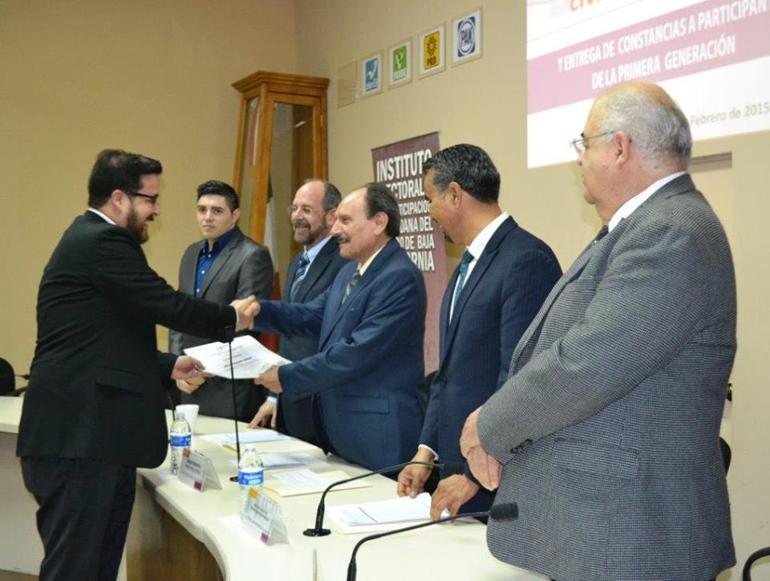 | 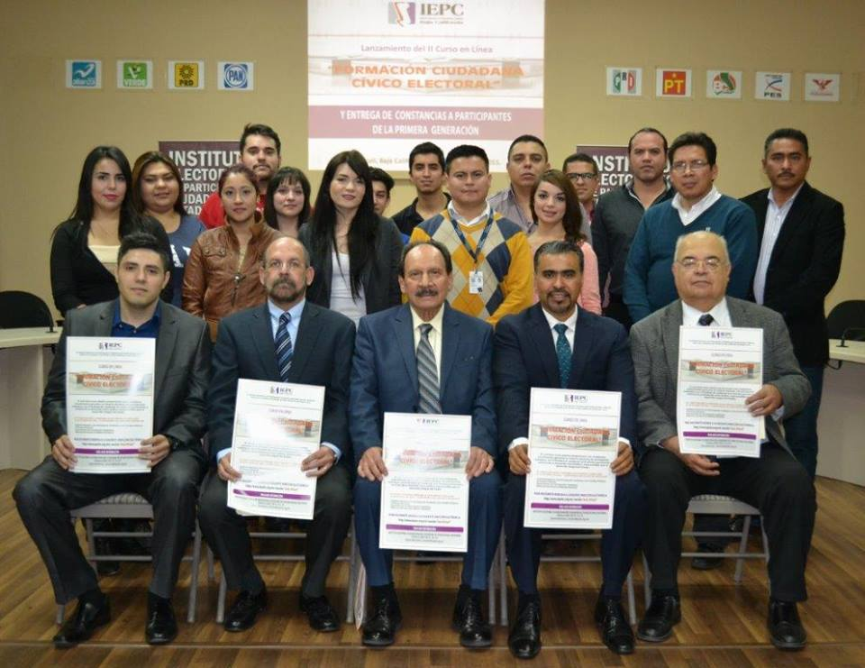
Entrega de Constancias  Ciudadanos que concluyeron el I Curso en Línea | Lanzamiento  II Curso en Línea “Formación Ciudadana Cívico Electoral”

Asimismo, cabe señalar que Durante la segunda mitad del mes de febrero se llevaron actividades al asesoramiento y seguimiento de los ciudadanos registrados y no registrados en el II Curso en Línea Formación Ciudadana Cívico Electoral, para lo anterior se estableció contacto con los ciudadanos mediante el correo electrónico o vía telefónica en algunos casos.

- Entrevistas en medios de comunicación en relación a la segunda emisión del curso en línea.

El día 5 de febrero con motivo de dar difusión a la segunda emisión del Curso en Línea sobre “Formación Ciudadana Cívico Electoral” asistieron por parte de la Dirección Ejecutiva de Procesos Electorales, los C.C. Lic. Miguel Martín Medrano Valero, el Ing. Luis Alfonso Treviño Cueva y el Mtro. Mauricio Fernández Luna, a diversas entrevistas en la Radio como se muestra a continuación.

GIRA DE MEDIOS DE COMUNICACIÓN
DÍA | MEDIO DE COMUNICACIÓN | CONDUCTOR | HORA
Jueves 5 de Febrero | ABC Radio- La voz de la Frontera | Arturo Galván | 9:00 hrs.
Jueves 5 de Febrero | Radio Formula | Cosme Colignon | 14:00 hrs.
Jueves 5 de Febrero | MIC-MVS Radio /136 cable | Mario Palacios Romero | 19:00 hrs.

En estos espacios de Radio se explicó a la ciudadanía qué es el curso en línea, quienes pueden participar, cómo pueden participar, fechas y demás datos relevantes.

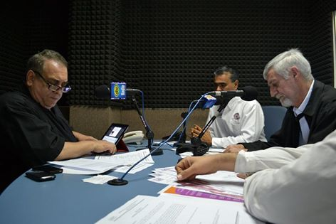 | 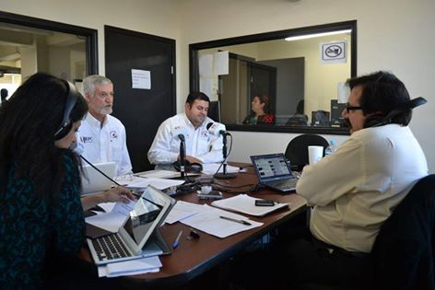
ABC Radio- La voz de la Frontera  Arturo Galván | Radio Fórmula  Cosme Colignon

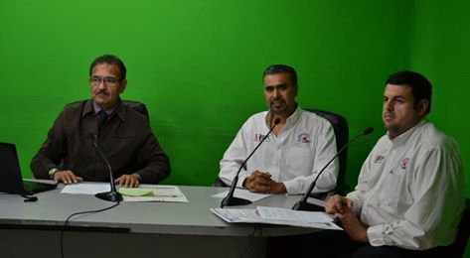
MIC-MVS Radio /136 cable
Mario Palacios Romero

- Vistita a Instituciones Educativas de Nivel Superior en el Estado de Baja California para promover el curso en línea.

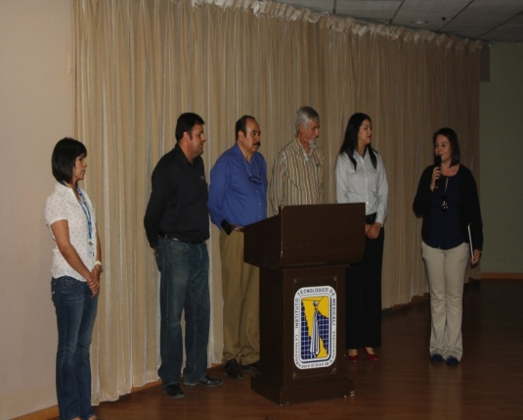
Con motivo del lanzamiento del II Curso en Línea sobre “Formación Ciudadana Cívico Electoral” los días 3, 10 y 11 de febrero de 2015, se visitaron a autoridades y alumnos de la Facultad de Ciencias Políticas de Universidad Autónoma de Baja California Campus Mexicali, Instituto Tecnológico de Mexicali y Grupo educativo 16 de Septiembre, a fin de promover y difundir la Segunda Emisión del Curso en Línea, que será impartido a partir del 16 de Febrero de 2015; esta actividad fue muy bien recibida en las Instituciones Educativas, comentando que alentarían a sus estudiantes a participar, así como a su personal académico a que participe en el II Curso en Línea.

Cabe señalar que el Curso en línea, está dirigido a la ciudadanía en general, por ello también nos hemos abocado a promover y difundir el presente curso a población abierta, asimismo, se ha invitado a participar tanto a partidos políticos como a organismos de la sociedad civil.

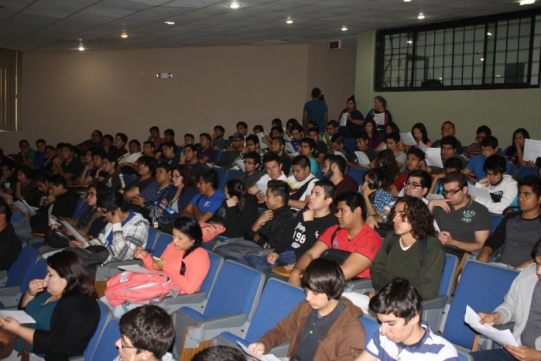 | 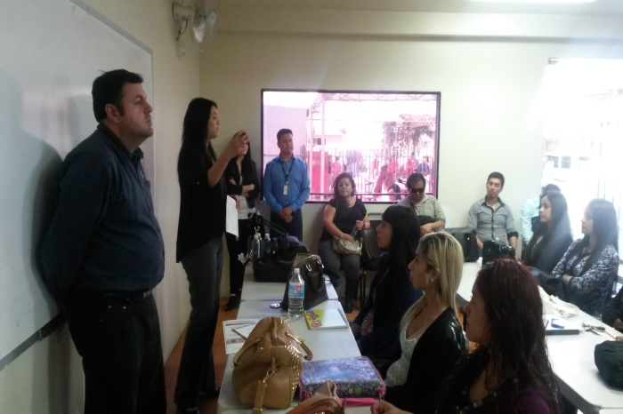
Instituto Tecnológico de Mexicali | Grupo Educativo 16 de Septiembre

- Exposición Itinerante de obras ganadoras del IV concurso de Cartel “Participación Ciudadana”

El 12 de febrero la Dirección General del Instituto Electoral y de Participación Ciudadana del Estado de Baja California, a través de la Dirección Ejecutiva de Procesos Electorales inauguro la exposición itinerante con las obras ganadoras del IV concurso de Cartel “Participación Ciudadana” ubicada esta en el patio central del Centro de Estudios Avanzados (UNEA) Campus Oriente en Mexicali.

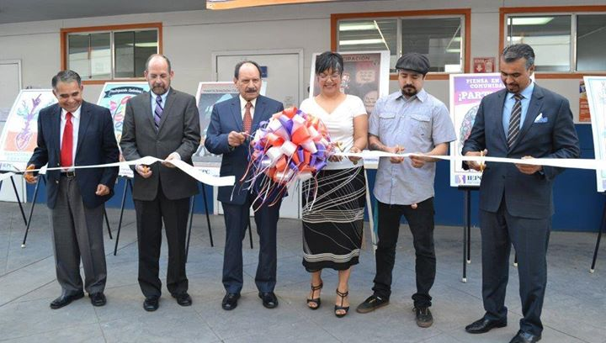
La inauguración estuvo a cargo del Arq. Cesar Rubén Castro Bojórquez, Consejero Presidente del Consejo General de IEPC; la Lic. Martha Arce Rojo, Directora de UNEA Campus Oriente a demás del Lic. Ignacio Calderón Tena, Director General del IEPC y el Lic. Miguel Martin Medrano Valero, Director Ejecutivo de Procesos Electorales del mismo Instituto.

Como invitado especial acudió el Lic. Mario Alberto Bojórquez Valenzuela, egresado de UNEA y ganador del 2do Lugar de este concurso.

En su intervención, el presidente del Consejo General Explico que esta exposición tiene como propósito el estimular en los jóvenes el análisis y reflexión sobre el tema “participación Ciudadana” en todos sus ámbitos como estudiantes, familia y sociedad, así como motivarlos a participar en la próxima edición del concurso.

En el IV concurso de Cartel tomaron parte 571 trabajos provenientes de planteles educativos de educación media y superior de todo el Estado, en esa ocasión los ganadores fueron en primer lugar el joven Kevin Brandon Parra Chagoya con el cartel “Participación Ciudadana”, alumno de la escuela Preparatoria 16 de Septiembre Plantel Villanova; Segundo lugar fue para el alumno del UNEA Plantel Oriente, Lic. Mario Alberto Bojórquez Valenzuela con la obra “El Mago” y el tercer Lugar fueron para Alan Ramsés Mejía Fuentes, alumno egresado de Cetys Preparatoria Campus Ensenada con la obra “Gota a Gota.

- Comisión de Participación Ciudadana y Educación Cívica.

Con motivo de la elaboración de las bases para el concurso de diseño del nuevo logotipo del Instituto Estatal Electoral de Baja California, el día 5 de febrero de 2015 a las 13:00 horas, se llevó a cabo la primer Reunión de Trabajo de la Comisión de Participación Ciudadana y Educación Cívica a fin de analizar y discutir la propuesta relativa a las bases de la invitación a Instituciones Educativas de Nivel Superior en el Estado.

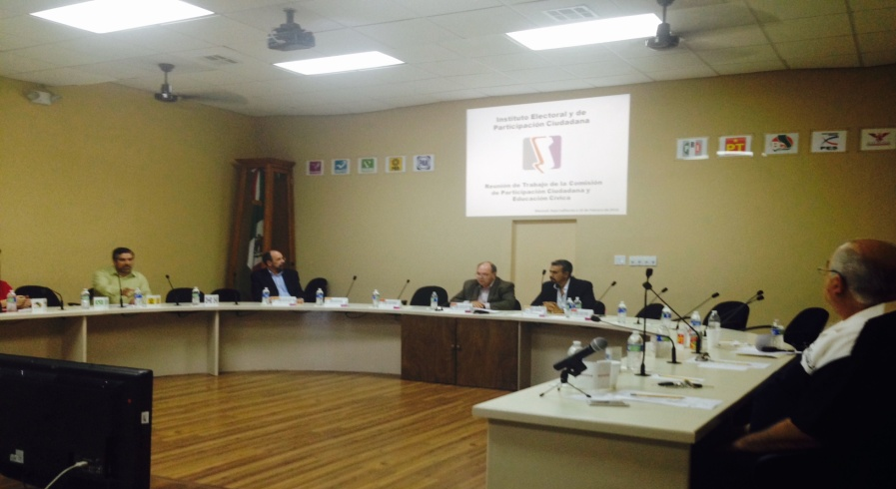
Posteriormente se citó a una Segunda Reunión de Trabajo misma que se llevó a cabo el día 19 de febrero de 2015 a las 13:00 horas, donde el Mtro. Miguel Ángel Salas Marrón en su calidad de Presidente de la Comisión de Participación Ciudadana y Educación Cívica, hizo mención que la propuesta presentada en esta reunión de trabajo obedece en estricto sentido a lo acordado por el Pleno del Consejo General Electoral en su Decimoprimera Sesión Extraordinaria de fecha 19 de Noviembre. La propuesta presentada en esta reunión en la relativa a las bases que deberá reunir la convocatoria para el concurso de diseño de un nuevo logotipo institucional, a través de esta Convocatoria se invita a la sociedad bajacaliforniana en general a que participe en el diseño del logo del Instituto Estatal Electoral de Baja California.
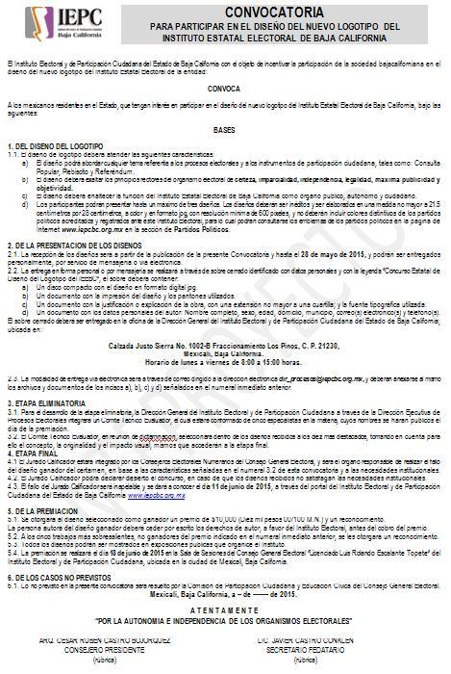
Por lo que a razón de lo anterior, durante este mes se continuó trabajando en el contenido de las bases de la convocatoria para el concurso de diseño del nuevo logotipo del Instituto Estatal Electoral de Baja California, la cual tiene como objeto de incentivar la participación de la sociedad bajacaliforniana en el diseño del nuevo logotipo del Instituto Estatal Electoral de la entidad.

Este concurso está dirigido a los mexicanos residentes en el Estado, que tengan interés en participar en el diseño del nuevo logotipo del Instituto Estatal Electoral de Baja California. El diseño a presentar deberá atender las siguientes características:

- El diseño podrá abordar cualquier tema referente a los procesos electorales y a los instrumentos de participación ciudadana, tales como: Consulta Popular, Plebiscito y Referéndum.
- El diseño deberá exaltar los principios rectores del organismo electoral de certeza, imparcialidad, independencia, legalidad, máxima publicidad y objetividad.
- El diseño deberá enaltecer la función del Instituto Estatal Electoral de Baja California como órgano público, autónomo y ciudadano.
- Los participantes podrán presentar hasta un máximo de tres diseños. Los diseños deberán ser inéditos y ser elabora dos en una medida no mayor a 21.5 centímetros por 28 centímetros, a color y en formato jpg, con resolución mínima de 600 pixeles, y no deberán incluir colores distintivos de los partidos políticos acreditados y registrados ante este Instituto Electoral.
- La recepción de los diseños será a partir de la publicación de la presente Convocatoria y hasta el 28 de mayo de 2015, y podrán ser entregados personalmente, por servicio de mensajería o vía electrónica.

- Evento “XX Aniversario del IEPCBC”

Con el propósito de planear el evento del 20 aniversario de creación del Instituto Electoral y de Participación Ciudadana durante este mes se llevaron a cabo las siguientes actividades:

- Visitar salones para eventos de los siguientes hoteles: Calafia, Real Inn, Lucerna, Colonial y Araiza, con el fin de conocer los servicios que ofrecen, los precios que manejan y la capacidad de los salones, por tal motivo durante este mes se mantuvo comunicación directa con los responsables de eventos y banquetes de dichos lugares en la solución de dudas que se iban presentando antes de tomarse la decisión final.
- Solicitar al área de Diseño Institucional las siguientes propuestas de diseño: Logo del evento, invitación, lona indicativa, banner y reconocimientos para personal y conferencista.
- Establecer contacto con conferencistas, tales como: Dr. Lorenzo Córdova Vianello Consejero Presidente del Consejo General Electoral del Instituto Nacional Electoral, Magda. Mónica Aralí Soto Fregoso Magistrada Presidenta del Tribunal Electoral del Poder Judicial de la Federación Sala Regional Guadalajara, Dr. Víctor Alejandro Espinoza Valle Investigador y sociólogo, y Mtro. Benedicto Ruiz Vargas Investigados y analista político; de los cuales todos estuvieron dispuestos a participar como conferencista en dicho evento.
- Realizar continuas adecuaciones a la logística, atención a invitados e integración de las mesas del evento conforme a las opiniones emitidas durante las reuniones de trabajo con la Presidencia del Consejo General Electoral, la Dirección General, y con demás directores ejecutivos.

Asimismo, en el inter de estas acciones y para sacar a avante las actividades se llevaron a cabo las siguientes reuniones:
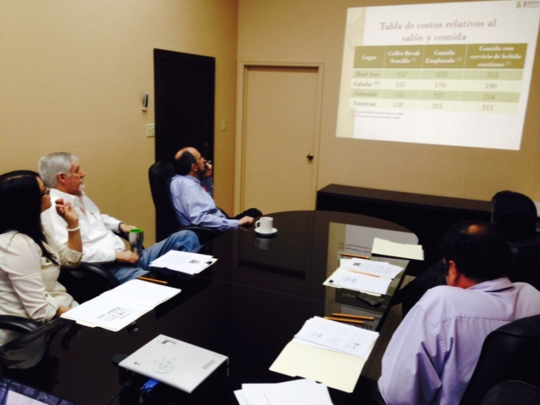
El día 20 de Febrero se realizó una presentación en la Sala de juntas del IEPC, ubicadas en Blvd. Justo Sierra No. 1002-B, Fraccionamiento Los Pinos de esta Ciudad, A esta reunión estuvieron presentes por Parte de la Dirección de Procesos Electorales C.C. Lic. Miguel Martín Medrano Valero, Director Ejecutivo de Procesos Electorales, Lic. María Concepción Castillo Rodríguez, Ing. Luis Alfonso Treviño Cueva, Lic. Mauricio Fernández Luna y el Ing. Julián Arturo López Lepe, en esta reunión se le presento al Director General propuestas de lugares donde se podría realizar el evento del 20 aniversario del Instituto, dentro de estas propuestas se contemplaron costos, número de asistentes, invitados especiales como ex presidentes del consejo, presidente del Tribunal Electoral, alcalde, Gobernador y otras personalidades, también se contemplo una conferencia y 2 posibles expositores que aún están por definirse.

El día 26 de Febrero se llevó a cabo reunión de trabajo para revisar la propuesta para la celebración del XX Aniversario del IEPCBC, a esta reunión asistieron el Arq. César Rubén Castro Bojórquez, el Lic. Ignacio Calderón Tena, el Mtro. Jaime Vargas Flores y el Lic. Miguel Martín Medrano Valero, Lic. María C. Castillo Rodríguez, Ing. Luis Treviño Cueva y el Lic. Mauricio Fernández Luna. Durante esta reunión de trabajo se presentó un power point con la propuesta para el desarrollo de la celebración del aniversario así como la propuesta de salón, banquete y conferencista, así como la propuesta de invitados a este evento; asimismo, al final de la misma se presentó un cronograma de actividades a ejecutar por cada una de las áreas del instituto electoral. Posteriormente el Consejero Presidente solicitó algunos ajustes a la misma y requirió que fuese presentada de nueva cuenta al día siguiente a las nueve horas. Durante esta reunión se autorizó lo siguiente: Que el evento fuese desayuno, asimismo, se eligió el menú; Que el conferencista fuese Lic. Enrique Andrade González, Consejero Electoral del Consejo General Electoral del INE; y se afinó la lista de invitados.
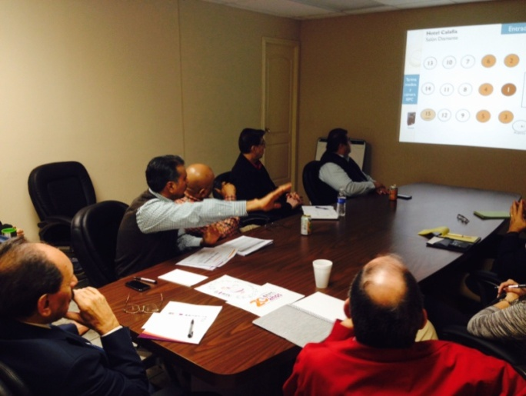
El día 27 de Febrero a las 9:000 horas se llevó a cabo la reunión de trabajo a la cual asistieron el Arq. César Rubén Castro Bojórquez, Lic. Ignacio Calderón Tena, C.P. Héctor García, Lic. Javier Castro Conklen, Helga Iliana Casanova López, Ing. Gabino Orrostieta Soto, Lic. José Pablo Angulo Cuadras, L.A.E. Irma Hortencia López Sahagún, C.P. Otoniel Villalobos Delgadillo, Lic. Miguel Martín Medrano Valero, Lic. María C. Castillo Rodríguez, Ing. Luis Treviño Cueva, el Lic. Mauricio Fernández Luna y el Ing. Julián Arturo López Lepe. El motivo de la reunión fue para visualizar los ajustes solicitados en la reunión anterior, así como para dar a conocer a los titulares de cada una de las áreas del IEPCBC, la presentación relativa a la celebración del XX Aniversario del IEPCBC, asimismo, al final de la reunión se delegaron actividades a cada área en base al cronograma que se presentó y circuló durante la misma.

Durante esta reunión se definieron los logos a emplearse para el evento, el diseño de placas de reconocimiento al personal homenajeado, así como reconocimiento para el conferencista, asimismo, se definió que el personal homenajeado (10 o más años de servicio) portara el día el evento una camisa alusiva al 20 aniversario.

- Exposición itinerante con las obras ganadoras del IV Concurso de Cartel “Participación Ciudadana”

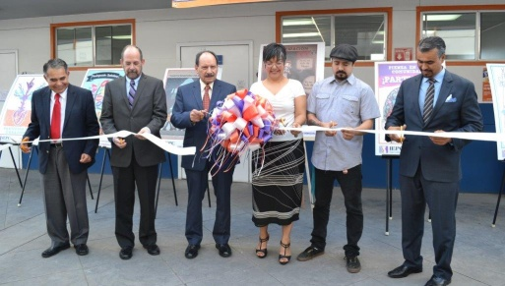
El 12 de Febrero se inauguró la exposición itinerante con las obras ganadoras del IV Concurso de Cartel “Participación Ciudadana”, ubicada esta en el patio central del Centro de Estudio Avanzados (UNEA) Campus Oriente en Mexicali. La inauguración estuvo a cargo del Arq. César Rubén Castro Bojórquez, Consejero Presidente del Consejo General del IEPC; la Lic. Martha Arce Rojo, Directora de UNEA Campus Oriente además del Lic. Ignacio Calderón Tena, Director General del IEPC y el Lic. Miguel Martín Medrano Valero, Director Ejecutivo de Procesos Electorales del mismo Instituto. Como invitado especial acudió el Lic. Mario Alberto Bojórquez Valenzuela, egresado de UNEA y ganador del 2do. Lugar de este concurso.

En el IV concurso de Cartel tomaron parte 571 trabajos provenientes de planteles educativos de educación media superior y superior de todo el Estado, en esa ocasión lo ganadores fueron en Primer Lugar el joven Kevin Brandon Parra Chagoya con el cartel “Pensando y Participando”, alumno de la escuela Preparatoria 16 de Septiembre Plantel Villanova; Segundo Lugar fue para el alumno de UNEA Universidad Plantel Oriente, Mario Alberto Bojórquez Valenzuela con la obra “El Mago” y el Tercer Lugar fue para Alan Ramsés Mejía Fuentes, alumno egresado de Cetys Preparatoria Campus Ensenada con la obra “Gota a Gota”.

- Lanzamiento de Convocatoria del “V Concurso de cartel Participación Ciudadana”

El día 20 de febrero La Dirección General del Instituto Electoral y de Participación Ciudadana a través de la Dirección Ejecutiva de Procesos Electorales, llevo a cabo el lanzamiento de la convocatoria para el V Concurso de Cartel “Participación Ciudadana”

Al igual que en las ediciones anteriores, este concurso que va dirigido a estudiantes de educación media superior y superior de las instituciones educativas de Baja California, tiene como propósito contribuir al desarrollo de la vida democrática en el Estado. El cartel deberá evocar el tema de la Participación Ciudadana entendiéndose esta, como las distintas acciones que pueden llevar a cabo una persona para contribuir de manera legal en las decisiones de su gobierno.
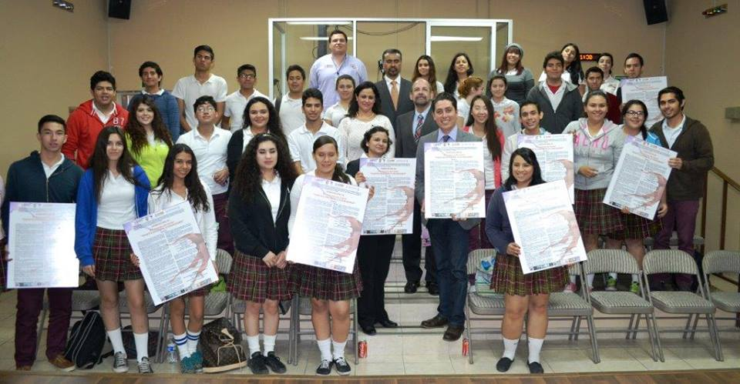
La ceremonia fue encabezada por el Director General el Lic. Ignacio Calderón Tena con la representación del presidente del Consejo General del Instituto Electoral el Arq. Cesar Rubén Castro Bojorquez; la Directora del centro de Cultura de la legalidad la Lic. Wendy Nohemí Bernal Reyes con la representación de la Secretaria de Educación y Bienestar Social, Dr. Mario Herrera Zarate; la Lic. Laura Elena García Vázquez con la representación del Director del Instituto de Cultura de Baja California, Lic. Manuel Felipe Bejarano Giacoman; el Director del Instituto de Investigaciones Culturales Museo UABC Dr. Christian Fernández Huerta y el Director Ejecutivo de Procesos Electorales el Lic. Miguel Martin Medrano Valero.

El propósito de concurso es contribuir al desarrollo de la vida democrática en el Estado, mediante la presentación de un cartel que evoque el tema de la Participación Ciudadana entendiéndose ésta, como las distintas acciones que puede llevar a cabo una persona para contribuir a la solución de los asuntos y problemas de su comunidad, así como influir de manera legal en las decisiones de su gobierno. La fecha límite para la entrega de trabajos es el día 23 de julio del presente año y la premiación se llevara a cabo el 30 de Octubre.

- Recepción de solicitud de plebiscito por parte de jóvenes Universitarios.

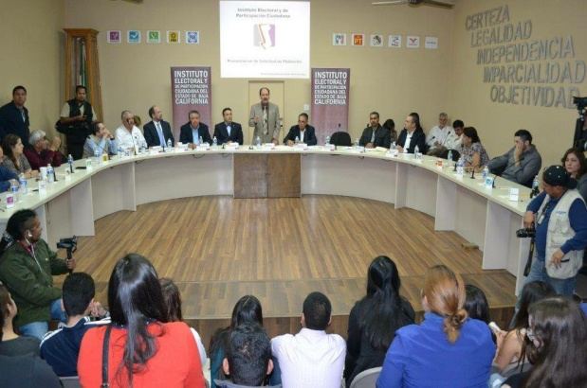
El día 25 de febrero, se elaboró una primer propuesta o perativa para la organización de un eventual plebiscito en el municipio de Mexicali la cual contenía aspectos sobre pregunta a consultar, convenios, convocatoria, casillas a instalar, así como de bienes y servicios requeridos, dicha propuesta contuvo aspectos tales como: personal, arrendamientos, avituallamiento, papelería, equipo de oficina, combustible, mensajería, servicios de impresión, apoyo de campo, alimentación a personal, campaña publicitaria, impresión, compra y distribución de material y documentación electoral. Cabe señalar que esta propuesta está siendo analizada para su correspondiente perfeccionamiento.

El 26 de Febrero se apoyó al Consejo General Electoral durante el evento de presentación de solicitud de Plebiscito sobre la Tarifa de Transporte Público del Municipio de Mexicali, evento en el cual esta Dirección Ejecutiva explicó en qué consistiría la organización del plebiscito, incluyendo el mínimo de casillas y su ubicación, selección y capacitación de funcionarios, elaboración de boletas y material electoral entre otras.

- Educación Cívica

Durante el mes de Febrero, la población en el Sistema Formal atendida en el Estado fue de 480 alumnos, de los cuales 270 se han atendido en pláticas de valores cívicos, y 150 se tendieron en la exposición itinerante en UNEA y 60 en el “Lanzamiento de Cartel 2015”. También se realizo promoción en Mexicali y zona costa del “6to concurso de cuento sobre cultura cívica y formación ciudadana” y del “5to Concurso de Cartel de Participación Ciudadana”.

ALUMNOS ATENDIDOS EN SESIONES DE INFORMACIÓN
MUNICIPIO | FECHA | LUGAR | ASISTENCIA
Mexicali | 06-Feb-2015 | Primaria Año de La Patria | 80
Mexicali | 17-Feb-2015 | Primaria Colegio Vanguardia | 37
Mexicali | 25-Feb-2015 | Primaria Teniente Andrés Arreola | 65
Mexicali | 26-Feb-2015 | Primaria Teniente Andrés Arreola | 88
TOTAL |  |  | 270
ALUMNOS ATENDIDOS EN EXPOSICIÓN ITINERANTE
MUNICIPIO | MUNICIPIO | MUNICIPIO | MUNICIPIO
Mexicali | 12-Feb-2015 | UNEA Campus Oriente | 150
TOTAL |  |  | 150
ALUMNOS ATENDIDOS EN LANZAMIENTO DE CARTEL
MUNICIPIO | MUNICIPIO | MUNICIPIO | MUNICIPIO
Mexicali | 20-Feb-2015 | COBACH MEXICALI 5TO Y 6TO | 60
TOTAL |  |  | 60

Promoción: Concurso de Cuento
Mexicali
ESC. PRIMARIA "RAFAEL RAMIREZ "
ESC. PRIMARIA "SALVADOR JIMENEZ GOMEZ"
ESC. PRIMARIA "TENIENTE ANDRES ARREOLA "
COLEGIO PRIMARIA "VANGUARDIA"
ESC. PRIMARIA "GABRIELA MISTRAL"
ESC. PRIMARIA "JOSE MA. MORELOS"
ESC. PRIMARIA "NETZAHUALCOYOTL"
COLEGIO PRIMARIA "SANTEE"
ESC. PRIMARIA INSTITUTO "VALLE DE MEXICALI"
ESC. PRIMARIA " BAJA CALIFORNIA "
COLEGIO SECUNDARIA "SANTEE"
SECUNDARIA ACADEMIA COMERCIAL No.-1 PRES. MIGUEL ALEMAN
COLEGIO DE BACHILLERES "MEXICALI"
Tijuana
ESC. PRIMARIA "COLEGIO BAJA CALIFORNIA"
ESC. PRIMARIA "COLEGIO ESPAÑOL"
ESC. PRIMARIA “LAZARO CARDENAS DEL RIO”
ESC. PRIMARIA “MARIANO MATAMOROS”
ESC. PRIMARIA “ CINCO DE MAYO”
ESC. PRIMARIA “DON ANDRES QUINTANA”
ESC. PRIMARIA “JUAN ESCUTIA”
ESC. PRIMARIA “COLEGIO FAMILIA”
ESC. PRIMARIA “BELISARIO DOMINGUEZ”
ESC. PRIMARIA “COLEGIO CADI”
ESC. PRIMARIA “COLEGIOS NIÑOS DE AMERICA”
ESC. PRIMARIA “ JESUS SOLORZANO CASTREJON”
ESC. PRIMARIA “JAVIER MINA”
ESC. PRIMARIA “VALENTIN GOMEZ FARIAS”
ESC. PRIMARIA “COLEGIO INGLES”
ESC. PRIMARIA “NIÑOS HEROES DE CHAPULTEPEC”
ESC. PRIMARIA “SEBASTIAN LERDO DE TEJADA”
ESC. PRIMARIA “LEYES DE LA REFORMA”
ESC. PRIMARIA “LAS AMERICAS”
ESC. PRIMARIA “ESTADO NUM 29”
ESC. PRIMARIA “PLAN DE AYALA”
ESC. PRIMARIA “COLEGIO MONTESORI”
ESC. PRIMARIA “INSTITUTO MEXICO”
ESC. PRIMARIA “COLEGIO EVEREST”
ESC. PRIMARIA “EMMA DE LA VEGA CALDERON”
ESC. PRIMARIA “INSTITUTO ANAHUAC”
ESC. PRIMARIA “ALVARO OBREGON”
ESC. PRIMARIA “INSTITUTO CELESTIN FREINET”
ESC. PRIMARIA “HEROE DE GRANADITAS”
ESC. PRIMARIA “JOSE MARIA LARROQUE”
ESC. PRIMARIA “INDEPENDENCIA”
Tecate
PRIMARIA NACIONES UNIDAS
PRIMARIA ÁLVARO OBREGÓN
PRIMARIA JOSEFA ORTIZ DE DOMÍNGUEZ
CLUB ROTARIO
PRIMARIA LEONA VICARIO
ESCUELA PRIMARIA ROTARIO #2
COLEGIO LORETO
PRIMARIA FRANCISCO GONZÁLEZ BOCANEGRA
PRIMARIA CLUB DE LEONES #2
PRIMARIA FRANCISCO GONZÁLEZ BOCANEGRA
ESCUELA PRIMARIA PADRE KINO
PRIMARIA RAFAEL RAMÍREZ
ESCUELA PRIMARIA JOSÉ MARÍA MORELOS Y PAVÓN

Promoción: Concurso en línea
Tijuana
FACULTAD DE ECONOMIA UABC
UNIVERSIDAD TECNOLOGIACA DE TIJUANA

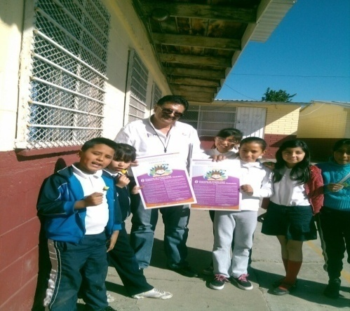 | 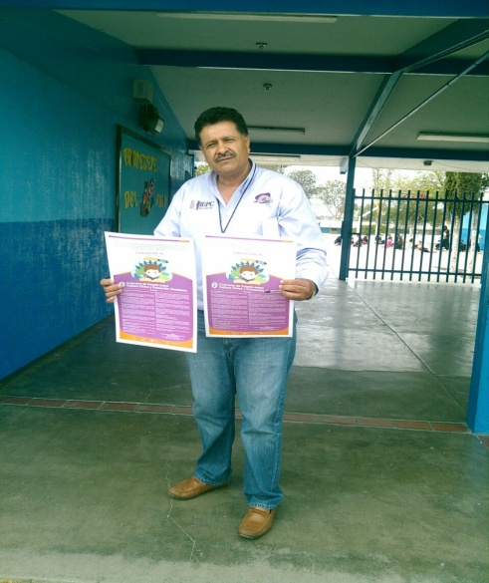
ESC. PRIMARIA “ JESUS SOLORZANO CASTREJON” | ESC. PRIMARIA “LEYES DE LA REFORMA”

INFORME DE ACTIVIDADES DE LA DIRECCIÓN EJECUTIVA DE PROCESOS ELECTORALES EJECUTADAS DURANTE EL MES DE MARZO DE 2015.

Durante el mes de Marzo la Dirección Ejecutiva de Procesos Electorales ha llevado a cabo diversas reuniones de trabajo, tanto internas como con las distintas áreas que integran el Instituto Electoral y de Participación Ciudadana, con la finalidad de cumplir adecuadamente con las actividades que la Ley Electoral vigente y su reglamentación le establecen.

- Reuniones Internas de la Dirección Ejecutiva de Procesos Electorales.

FECHAS DE LAS REUNIONES | CANTIDAD DE REUNIONES | MOTIVO DE LAS REUNIONES
- 5 de Marzo  - 10 de Marzo  - 17 de Marzo  - 18 de Marzo | - reuniones | - Delegar por aéreas las invitaciones a los diferentes invitados del 20 aniversario del IEPC  - Dar a conocer la logística del 20 aniversario y dividir las actividades relacionadas al evento por aéreas como seria la renta del salón, impresión de placas a empleados, ex presidentes y conferencista, pedido de camisas a empleados con más antigüedad, instalación de podio cuestiones técnicas de informática como audio y video, entre otras actividades relacionadas al evento.  - Seguimiento por área de las actividades delegadas en reuniones anteriores.

En estas reuniones de trabajo llevadas a cabo en la sala de juntas de la Dirección General, con motivo de organizar los preparativos alusivos al 20 aniversario del Instituto Electoral se designaron enlaces de las diversas aéreas para la distribución de actividades y auxiliar en la logística de dicho evento, por la Contraloría General, la C. Nancy Cacabeth Delgadillo; por la Coordinación de Comunicación Social, la C.Helga Iliana Casanova López y el C. Martin Lepe Oliva; por la Dirección Ejecutiva de Procesos Electorales, el C. Mauricio Fernández Luna, el C. Guadalupe Luis Alfonso Treviño Cueva, la C. María Concepción Castillo Rodríguez y el C. Julián Arturo López Lepe; por la Dirección Ejecutiva de Registro de Electores, la C. Olga Elena Herrera de León; por el Área de Fiscalización, el C. José Luis Quiroz Garate y el C. Sergio Avitia Rubio; por la Dirección de Ejecutiva de Informática y Estadística Electoral, la C. África Almaraz Arreola y el C. Fernando Meza Cortez; por la Dirección de Administración, la C. Claudia Yadira Beltrán Castro y la C. Frances Vázquez Casarez; por la Dirección General, la C. Barbará Gisel Esparza López; por el área del Secretario Fedatario, la C. Brenda Roa Aguilera; y por parte de la Presidencia del Consejo General Electoral, la C. Ana Isabel León González.
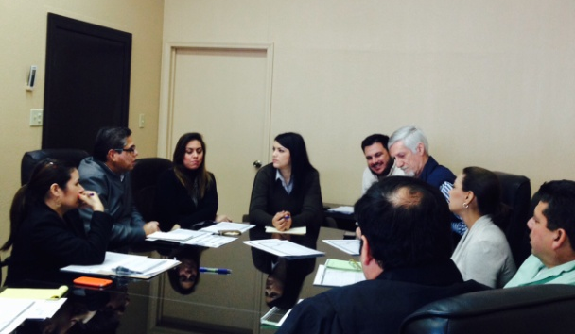 | 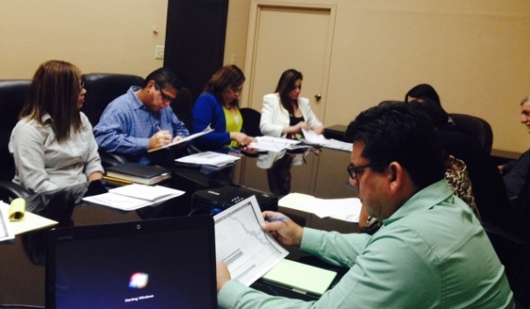
Reunión de Enlaces | Reunión de Enlaces

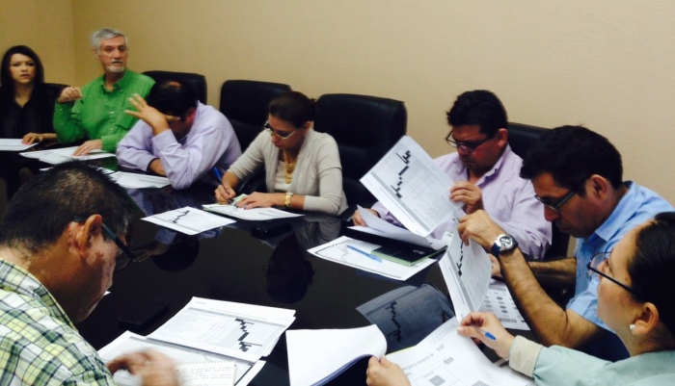
Reunión de Enlaces

- Reuniones de Trabajo con las distintas áreas del Instituto Electoral.
ÁREA | FECHAS DE LAS REUNIONES | CANTIDAD DE REUNIONES | MOTIVO DE LAS REUNIONES
Consejo General y Dirección General | 10 de Marzo | 1 | - Trabajos y Avances sobre el evento del 20 aniversario del IEPC, presentación del Lic. Miguel Martin Medrano Valero, Director Ejecutivo de Procesos Electorales, ante el Presidente del Consejo General Electoral, Director general y Consejeros.

- Quinto Concurso de Cartel “Participación Ciudadana”

Como parte de los trabajos de promoción, durante este mes, se entregaron 150 convocatorias y 300 carteles promocionales del certamen al Sistema Educativo Estatal, 25 convocatorias y 50 carteles promocionales al Instituto de Investigaciones Culturales Museo de la Universidad Autónoma de Baja California y 25 convocatorias y 50 carteles al Instituto de Cultura de Baja California.

- Participación en evento “14vo. Maratón del Saber”

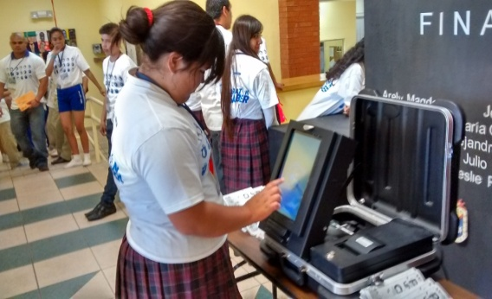
Como parte de las actividades dirigidas a la ampliación de la educación cívica, la Dirección Ejecutiva de Procesos Electorales, a través de esta coordinación, realizó acciones encaminadas a la promoción, organización y desarrollo del “14vo. Maratón del Saber”, el cual año con año organiza el Instituto Municipal de Arte y Cultura de Mexicali a través de Meyibó Centro del Saber.

El Maratón del Saber, es un espacio dirigido a alumnos de secundarias públicas, donde los jóvenes tienen la oportunidad de desarrollar actividades de aprendizaje y entretenimiento en talleres, actividades recreativas, conferencia y actividades culturales.
Este evento se realizó el 13 de marzo en las instalaciones de Meyibó Centro del Saber ubicadas en la ciudad de Mexicali, y durante el mismo se impartió sesión de información sobre valores cívicos a cual asistieron 120 jóvenes.

Durante el evento la Dirección Ejecutiva de Procesos Electorales impartió una conferencia sobre el Instituto Electoral y de Participación Ciudadana y valores cívicos, con el propósito de promover sus actividades con los asistentes al evento, en el cual se atendieron preguntas que hicieron los jóvenes con respecto a la organización de las elecciones y las funciones de Instituto.

Además personal de la Dirección Ejecutiva, instaló una urna electrónica donde 36 jóvenes voluntariamente emitieron su opinión sobre los valores cívicos, como resultado de esta consulta los participantes propusieron al Instituto Electoral y de Participación Ciudadana que promoviera con mayor intensidad el valor de la “Libertad” entre la juventud de nuestro Estado.

Por último el Instituto Electoral y de Participación Ciudadana, apoyo en la premiación de los equipos que obtuvieron el 1, 2 y 3 lugar del 14vo. Maratón del Saber con un paquete escolar.

- Spot para radio y televisión para promover el 20 Aniversario del Instituto.

La Dirección Ejecutiva de Procesos Electorales, sostuvo reunión de trabajo con la licenciada Helga Casanova, Coordinadora de Comunicación Social, con el fin de escuchar opiniones y sugerencias del guión a utilizar para la producción de un spot para radio y televisión para promover el 20 Aniversario del Instituto.

- Conferencias sobre instrumentos de participación ciudadana en el Estado

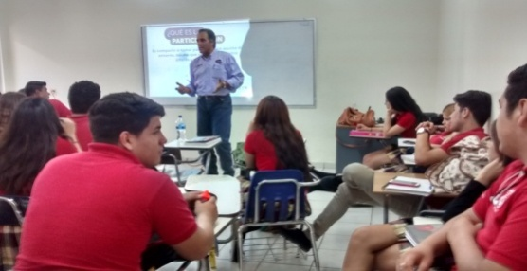
En el presente trimestre, la Dirección Ejecutiva de Procesos Electorales a través de esta coordinación dictó conferencias con el objeto de fomentar y consolidar la formación ciudadana de la población en general, para que en su momento decidan informada y responsablemente ejercer su derecho al sufragio, y participar activamente dentro de la comunidad a la que pertenecen.

El tema principal abordado durante estas conferencias son los instrumentos de participación ciudadana contemplados en la Ley de la materia y en la Constitución, tales como: Plebiscito, Referéndum, Iniciativa Ciudadana, Consulta Popular y Revocación de Mandato. Durante este mes se impartieron 5 conferencias en la Preparatoria 16 de Septiembre Campus Villanova, contando con la asistencia de 306 alumnos.

- Gestión de firma de convenio con Universidad Iberoamericana

El 11 de marzo, con el fin de promover acciones interinstitucionales dirigidas a la promoción de la participación ciudadana y educación cívica, se envió proyecto de convenio de colaboración a la Universidad Iberoamericana para su revisión y posterior firma.

- Seguimiento a los convenios de colaboración firmados en 2014

Las actividades ejecutadas en el presente mes en seguimiento a los convenios de colaboración firmados en el 2014:

INSTITUCIÓN | ACTIVIDADES
Grupo Educativo 16 de Septiembre | - Participación en el Curso de Formación Ciudadana Cívico Electoral (en línea) y el aula virtual  - Promoción del concurso de cartel “Participación Ciudadana”  - Conferencias en participación ciudadana en la Universidad de dicho grupo educativo.
Universidad Autónoma de Baja California | - Participación en el Curso de Formación Ciudadana Cívico Electoral (en línea) y el aula virtual.  - Gestionamos espacio institucional en la Feria Internacional del Libro 2015 a desarrollarse el próximo mes.  - Renovación de vigencia del programa de servicio social para fomentar la educación cívica.  - Promoción de los concursos organizados por el Instituto Electoral dirigidos a educación superior.
Instituto Tecnológico de Mexicali | - Promoción y participación en el Curso de Formación Ciudadana Cívico Electoral (en línea) y el aula virtual  - Promoción de los concursos organizados por el Instituto Electoral dirigidos a educación superior.
Centro de Estudios Superiores del Noroeste | - Promoción y participación en el Curso de Formación Ciudadana Cívico Electoral (en línea) y el aula virtual  - Promoción de los concursos organizados por el Instituto Electoral dirigidos a educación superior.
XXI Ayuntamiento de Tecate | - Promoción del Curso de Formación Ciudadana Cívico Electoral (en línea)
Universidad Rosaritense | - Promoción y participación en el Curso de Formación Ciudadana Cívico Electoral (en línea) y el aula virtual  - Promover el de programa de servicio social para fomentar la educación cívica.
V Ayuntamiento de Playas de Rosarito | - Promoción del Curso de Formación Ciudadana Cívico Electoral (en línea)
CBTIS No. 21 | - Promoción de los concursos organizados por el Instituto Electoral dirigidos a educación superior.  - Promoción de programa de servicio social para fomentar la educación cívica.
Centro de Enseñanza Técnica y Superior CETYS | - Promoción y participación en el Curso de Formación Ciudadana Cívico Electoral (en línea) y el aula virtual  - Promoción del concurso de cartel “Participación Ciudadana”  - Promoción de Sesiones de información con temas cívicos a alumnos de la preparatoria y conferencias en participación ciudadana en la Universidad en sus tres campus.
Instituto Tecnológico de Tijuana | - Promoción y participación en el Curso de Formación Ciudadana Cívico Electoral (en línea) y el aula virtual  - Promoción del concurso de cartel “Participación Ciudadana”
Universidad de Tijuana CUT | - Promoción y participación en el Curso de Formación Ciudadana Cívico Electoral (en línea) y el aula virtual  - Promoción del concurso de cartel “Participación Ciudadana”
XXI Ayuntamiento de Tijuana | - Promoción del Curso de Formación Ciudadana Cívico Electoral (en línea)

- Asistencia a la inauguración de la exposición “Imagina tu Futuro: Movilidad Social”

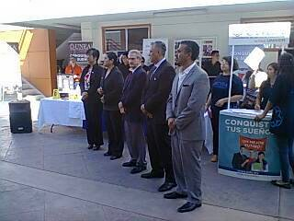
El 18 de Marzo a las 11:00 horas se llevo a cabo en las instalaciones de la Universidad Nacional de Estudios Avanzados campus Oriente la inauguración de la exposición “Imagina tu Futuro: Movilidad Social”, la cual tiene por objetivo, motivar a que los jóvenes, a reconocer la importancia de la educación en el logro socioeconómico, individual y comunitario, completen el mayor nivel educativo posible.
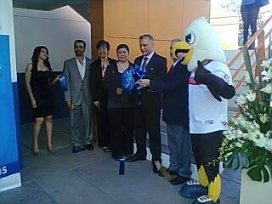
Al evento asistió el Mtro. Inocencio Castillo Castillo Rector de UNEA Zona Noroeste, la C.P. Marisa Almaraz Robles Directora de UNEA campus Cuauhtémoc, la Lic. Martha Arce Rojo Directora de UNEA campus Oriente, el Lic. Norberto Enrique Corella Torres en representación del Secretario de Educación y Bienestar Social, y el Lic. Miguel Martín Medrano Valero, en representación del Consejero Presidente del Instituto Electoral.

Durante el evento el representante del sistema educativo y el Rector de UNEA compartieron un mensaje, mismos que concluyeron en la importancia de la educación, la igualdad, la libertad y la democracia, para generar a una mayor movilidad social; posteriormente se cortó el listón inaugural de la exposición.

Los presentes en el evento de inauguración realizamos un recorrido por las cuatro salas:

1. Cómo es México
2. Movilidad Social y Educación
3. Imagina tu Futuro
4. Movilidad Social y la Comunidad

Al finalizar intercambiamos ideas y opiniones relativas a la exposición, y de posibles proyectos que pueden impulsar conjuntamente este tema en la sociedad bajacaliforniana.

- Evento del 20 Aniversario del Instituto Electoral

Durante el mes de marzo se llevaron a cabo actividades relativas a la planeación y organización del evento del 20 Aniversario del Instituto Electoral. Este evento tiene como objetivo celebrar públicamente el vigésimo aniversario de este organismo electoral, mediante conferencia magistral y entrega de reconocimientos de antigüedad a los servidores públicos del Instituto.

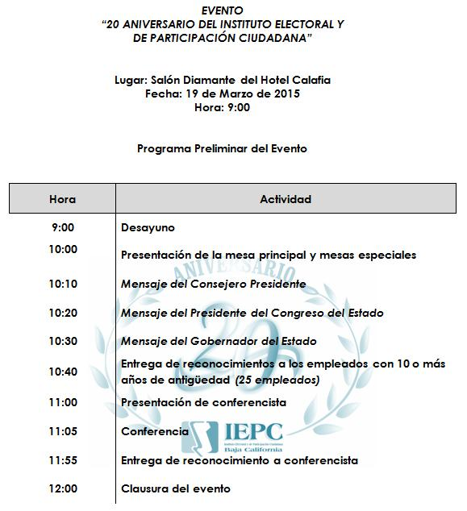
Las actividades realizadas fueron las siguientes:

- Elaboración de lista de invitados.
- Distribución de invitados en las mesas.
- Elaboración e impresión de reconocimientos a Ex Presidentes Consejeros y Conferencista.
- Elaboración del orden del día y guión para el maestro de ceremonia del evento.
- Seguimiento a contratación del salón.
- Seguimiento a necesidades del conferencista invitado.
- Elaboración de papelería para el evento.

Días previos al evento se elaboró una ruta crítica para la efectiva organización del evento, el cual incluía las siguientes acciones, responsables y tiempos:

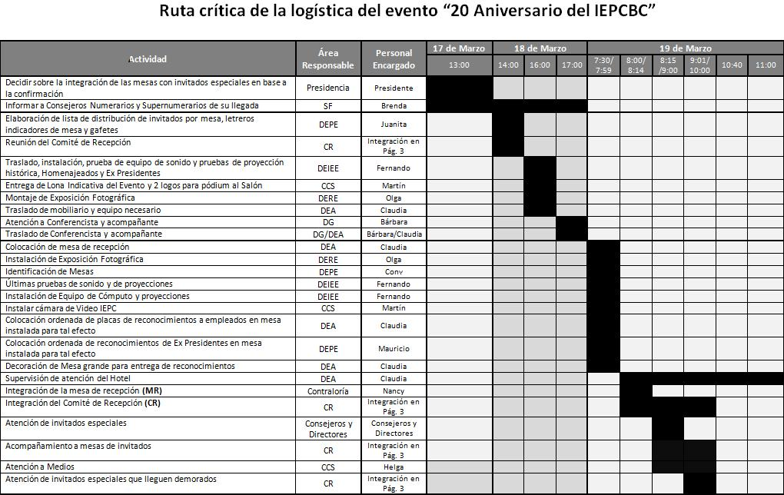

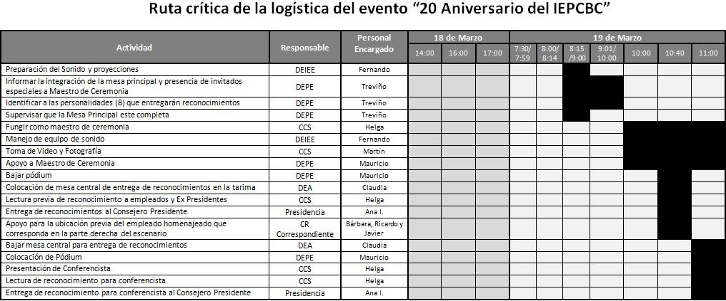

Asimismo, el 19 de marzo se apoyó en la logística del desarrollo del evento conmemorativo del 20 aniversario del organismo electoral.
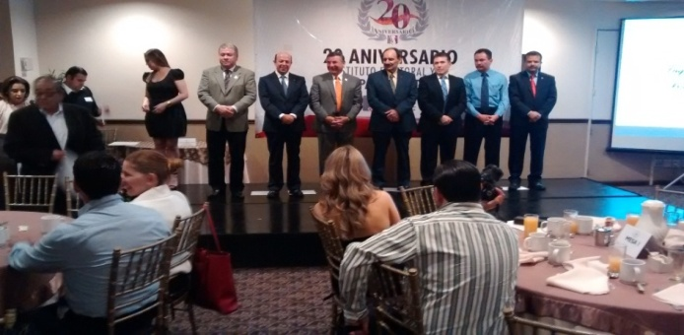

- Visita al Instituto Electoral y de Participación del Estado de Jalisco

Con motivo de las reformas estructurales en materia político electoral a nivel federal a través de las cuales se rediseña sustancialmente nuestro Sistema Político Electoral Mexicano, con la creación del Instituto Nacional Electoral como autoridad autónoma de carácter nacional, que además de organizar las elecciones federales también organizará las elecciones locales, de forma coordinada con los OPLES en el país.

Esta Dirección Ejecutiva de Procesos Electorales, para efectos de contar con elementos que pudieran aportar para la preparación de los próximos comicios electorales en nuestro Estado, bajo el nuevo esquema electoral, los días 25, 26, 27 y 28 de marzo de 2015, un Servidor Lic. Miguel Martín Medrano Valero y el Ing. Luis Alfonso Treviño Cueva, Director Ejecutivo de Procesos Electorales y Coordinador de Procesos Electorales, respectivamente, acudimos al Instituto Electoral y de Participación Ciudadana de Jalisco que es uno de los 17 OPLES que tendrá elecciones concurrentes con el INE; lo anterior, a efectos de conocer y observarla forma en que están llevando a cabo lo tocante a las materias de organización, capacitación y participación ciudadana, y la coordinación con el INE en el cumplimiento de sus atribuciones.

Durante esas fechas, se realizaron diversas reuniones con personal directivo y equipos de trabajo de los órganos ejecutivos del Instituto Electoral y de Participación Ciudadana del Estado de Jalisco. Siendo los que a continuación se señalan:

  - Por la Dirección General, con el Lic. Luis Gabriel Mota, en su calidad de Director.
  - Por la Dirección de Organización Electoral, con el Lic. Álvaro Munguía Martínez, en su calidad de Director; el Lic. Héctor Leonardo Ojeda G. Valdivia, Jefe de Planeación y Operación; la Lic. María Soledad Alatorre Barajas, Jefa de Organización; y el Lic. José Alfonso Padilla Sánchez, Jefe de Estadística y Diseño Electoral.
  - Por la Dirección de Educación Cívica, con el Lic. Moisés Pérez Vega, en su calidad de Director; y la Lic. María Elena Gómez Gamboa, Jefa de Educación Cívica.
  - Por la Dirección de Informática, con el lng. Ramiro Feliciano Garzón Contreras.

- II Curso en línea “Formación Ciudadana Cívico Electoral”

Durante este mes se llevaron a cabo acciones de asesoría y seguimiento a los ciudadanos inscritos al presente curso a través de la modalidad de tutorías durante el desarrollo del curso en línea. Cabe señalar, que para esta modalidad se designaron 5 tutores de entre el personal de esta Dirección Ejecutiva de Procesos Electorales.
Los alumnos inscritos al II curso en línea durante este mes concluyeron el Módulo I “Instituto Electoral y de Participación Ciudadana y los Partidos Políticos“ y el Módulo II “El Proceso Electoral”.

- Educación Cívica

Durante el mes de Marzo, la población en el Sistema Formal atendida en el Estado fue de 3,310 alumnos, de los cuales 2,060 se han atendido en pláticas de valores cívicos, y 1,250 se tendieron en jornadas electorales, También se realizo promoción en Mexicali y zona costa del “6to concurso de cuento sobre cultura cívica y formación ciudadana” y del “5to Concurso de Cartel de Participación Ciudadana”.

ALUMNOS ATENDIDOS EN SESIONES DE INFORMACIÓN
MUNICIPIO | FECHA | LUGAR | ASISTENCIA
MEXICALI | 2-mar-2015 | Secundaria Colegio Santee | 102
MEXICALI | 3-mar-2015 | Secundaria Colegio Santee | 106
MEXICALI | 4-mar-2015 | Primaria Colegio Santee | 106
MEXICALI | 4-mar-2015 | Colegio Calmecac | 107
MEXICALI | 4-mar-2015 | Primaria Colegio Santee | 48
MEXICALI | 5-mar-2015 | Colegio Calmecac | 107
MEXICALI | 6-mar-2015 | Primaria Juan Escutia | 124
MEXICALI | 13-mar-2015 | Meyibo Centro del Saber | 120
MEXICALI | 17-mar-2015 | Preparatoria 16 de Septiembre | 177
MEXICALI | 18-mar-2015 | Preparatoria 16 de Septiembre | 129
MEXICALI | 24-mar-2015 | Primaria Patria | 160
TIJUANA | 12-mar-2015 | Primaria Carlos Villalvazo | 171
TIJUANA | 13-mar-2015 | Primaria Carlos Villalvazo | 129
TIJUANA | 20-mar-2015 | Primaria Municipal Emma Anchondo de Bustamante | 124
TIJUANA | 23-mar-2015 | Primaria Municipal Emma Anchondo de Bustamante | 106
TIJUANA | 24-mar-2015 | Primaria Municipal Emma Anchondo de Bustamante | 244
TOTAL |  |  | 2,060

ALUMNOS ATENDIDOS JORNADAS ELECTORALES
MUNICIPIO | FECHA | LUGAR | CANTIDAD
TIJUANA | 16-ene-2015 | Secundaria general No. 14 Enrique Beltrán | 1,250
TOTAL |  |  | 1,250

PROMOCION DEL CONCURSO DE CUENTO |  | PROMOCION DEL CONCURSO DE CARTEL
MEXICALI |  | TIJUANA
ESCUELA PRIMARIA "NETZAHUALCOYOTL" |  | PREPARATORIA UDC
``ESCUELA PRIMARIA "1RO. DE DICIEMBRE DE 1953" |  | BACHILLERATO UNIVERSITARIO IBEROAMERICANO
ESCUELA PRIMARIA "SOROPTIMISTA" |  | PREPARATORIA METROPOLITANA AGUA CALIENTE
ESCUELA PRIMARIA "COLEGIO MEXICO" |  | PREPARATORIA INSTITUTO PROGRESO
ESCUELA PRIMARIA "COLEGIO DE OCCIDENTE" |  | INSTITUTO CUAHUTLATOHUAC
ESCUELA PRIMARIA "ENRIQUE RODRIGUEZ CANO" |  | UNIVERSIDAD METROPOLITANA
TIJUANA |  | PREPARATOTIA CETYS 58
ESCUELA PRIMARIA “LEONA VICARIO ” |  | CBTYS 116
ESCUELA PRIMARIA “LEONA VICARIO ”
ESCUELA PRIMARIA “COLEGIO CAMBRIDGE INSTITUTO ”
ESCUELA PRIMARIA “ REVOLUCIÓN 1910”
ESCUELA PRIMARIA “ DEFENSORES DE BAJA CALIFORNIA”
ESCUELA PRIMARIA “ RICARDO FLORES MAGÓN”
ESCUELA PRIMARIA “ VENUSTIANO CARRANZA”
ESCUELA PRIMARIA “ HOMBRES DE LA REFORMA”
ESCUELA PRIMARIA “ JAVIER MINA”
ESCUELA PRIMARIA “ OCCIDENTE UNIDAD MESA”
ESCUELA PRIMARIA “ VALENTÍN GÓMEZ FARIAS”
ESCUELA PRIMARIA “ ROBERTO AGUILAR VÁSQUEZ”
ESCUELA PRIMARIA “ COLEGIO ANGLO ESPAÑOL”
ESCUELA PRIMARIA “ FRANCISCO SARABIA”
ESCUELA PRIMARIA “ MIGUEL HIDALGO”
ESCUELA PRIMARIA “ HÉROES DE CHAPULTEPEC”
ESCUELA PRIMARIA “ CUAUHTÉMOC”
ESCUELA PRIMARIA “ COLEGIO MENTOR MEXICANO”
ESCUELA PRIMARIA “ MOCTEZUMA XOCOYOTZIN”
ESCUELA PRIMARIA “ INSTITUTO RAMIRO KOLBE”
ESCUELA PRIMARIA “ EMMA ACHONDO DE BUSTAMANTE”
ESCUELA PRIMARIA “ INSTITUTO PROGRESO”

Atentamente
“Por la Autonomía e Independencia
de los Organismos Electorales”
Mexicali, B. C., a 15 de abril de 2015

(Rúbrica)
Lic. Miguel Martín Medrano Valero
Director Ejecutivo de Procesos Electorales

